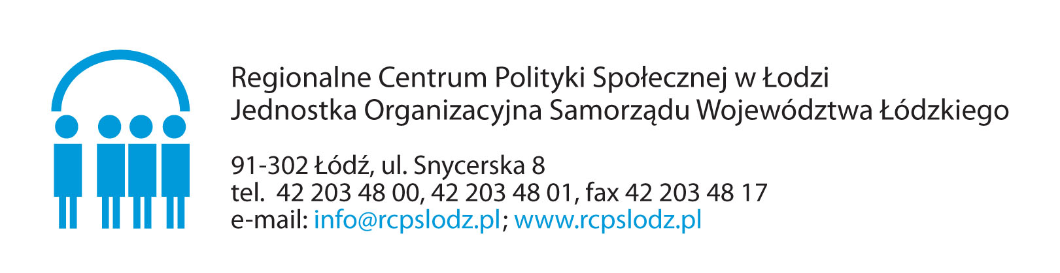

ZAŁĄCZNIK NR 3

WNIOSEK KONKURSOWY
„PRACOWNIK WSPIERANIA RODZINY I SYSTEMU PIECZY ZASTĘPCZEJ WOJEWÓDZTWA ŁÓDZKIEGO ROKU 2022”

Data złożenia wniosku | Potwierdzenie przyjęcia wniosku  przez RCPS

- Imię i nazwisko kandydata zgłaszanego do Konkursu

- Nazwa i dokładny adres miejsca pracy kandydata zgłaszanego do Konkursu
(w tym nr telefonu, adres e-mail)
- Imię i nazwisko/zgłaszającego/zgłaszających kandydata do Konkursu oraz określenie kim jest/są zgłaszający
Imię i nazwisko, stanowisko służbowe ……………………………………….
Imię i nazwisko, stanowisko służbowe ……………………………………….
a. współpracownik/współpracownicy
b. klient/klienci wspierania rodziny i systemu pieczy zastępczej
c. instytucja, w której kandydat jest zatrudniony
d. inni reprezentujący instytucje i organizacje współpracujące z kandydatem, jakie?
……………………………………………………………………….(właściwe podkreślić)

- Prezentacja doświadczenia zawodowego w jednostkach organizacyjnych wspierania rodziny i systemu pieczy zastępczej lub w jednostkach organizacyjnych pomocy społecznej, kandydującego do nagrody (dotyczy przedstawienia miejsc pracy, okresu zatrudnienia i zajmowanego stanowiska)
Lp. | Pełna nazwa miejsca pracy | Zajmowane  stanowisko służbowe | Okres zatrudnienia na danym stanowisku do roku 2022 i nadal¹

- Informacja o przyznanych nagrodach/wyróżnieniach w latach 2012 – 2021 (prosimy o dokonanie opisu w punktach)
_________________________________
¹ Należy rozpisać w odniesieniu do poszczególnych lat

- Rodzaj klientów wspierania rodziny i systemu pieczy zastępczej, z którymi kandydat pracuje (prosimy o dokonanie opisu w punktach)

- Osiągnięcia w pracy zawodowej w jednostkach organizacyjnych wspierania rodziny i systemu pieczy zastępczej lub w jednostkach organizacyjnych pomocy społecznej w latach 2018 - 2022 (prosimy o dokonanie opisu w punktach)

- Wyróżniające się działania kandydata w latach 2018 – 2022 (w tym np. publikacje, prace autorskie z zakresu wspierania rodziny i systemu pieczy zastępczej, pomocy społecznej, polityki społecznej; udział w grupach/zespołach doradczych/konsultacyjnych; działalność wolontarystyczna
(w przypadku publikacji, prac autorskich - jeżeli jest to możliwe prosimy
o podanie ich: tytułu, miejsca, nazwy wydawcy i roku wydania)

- Nowatorskie i innowacyjne działania/rozwiązania wprowadzone na rzecz osób i rodzin korzystających z systemu wspierania rodziny i pieczy zastępczej
w latach 2018 - 2022, w tym m.in. w zakresie przeciwdziałania sytuacjom kryzysowym (prosimy o dokonanie opisu w punktach)

- Autorskie, innowacyjne metody pracy usprawniające i polepszające funkcjonowanie jednostki organizacyjnej wspierania rodziny i systemu pieczy zastępczej w latach 2018 - 2022, w tym m. in. realizacji autorskich, innowacyjnych projektów i programów (prosimy o dokonanie opisu
w punktach)

- Inne informacje o kandydacie (prosimy o dokonanie opisu w punktach)

Oświadczam że wypełniłam/łem obowiązki informacyjne przewidziane w art. 13
lub art. 14 RODO (Rozporządzenie Parlamentu Europejskiego i Rady (UE) 2016/679
z 27 kwietnia 2016 r. w sprawie ochrony osób fizycznych w związku z przetwarzaniem danych osobowych i w sprawie swobodnego przepływu takich danych oraz uchylenia dyrektywy 95/46/WE <ogólne rozporządzenie o ochronie danych, Dz. Urz. UE L 119
z 04.05.2016, str.1>) wobec osób fizycznych, od których dane osobowe bezpośrednio lub pośrednio pozyskaliśmy w celu zgłoszenia kandydata do Konkursu „Pracownik Wspierania Rodziny i Systemu Pieczy Zastępczej Województwa Łódzkiego Roku 2022” (W przypadku gdy zachodzi wyłączenie stosowania obowiązku informacyjnego, stosownie do art. 13 ust. 4 lub art. 14 ust. 5 RODO treści oświadczenia dany podmiot nie składa <usunięcie treści oświadczenia np. przez jego wykreślenie>).

…………………………………………………………………………………………………….

…………………………………………………………………………………………………….

…………………………………………………………………………………………………….

…………………………………………………………………………………………………….

Data i czytelny podpis osoby zgłaszającej kandydata do Konkursu²

Załączniki do wniosku:

- Zgoda kandydata na przetwarzanie danych osobowych oraz wykorzystanie wizerunku
- Informacja o warunkach przetwarzania danych osobowych art. 13 dla kandydata
- Zgoda osoby zgłaszającej kandydata na przetwarzanie danych osobowych
- Informacja o warunkach przetwarzania danych osobowych art. 13 dla osoby zgłaszającej kandydata
- Inne (wpisać jakie) ……………………………………………………………………………
__________________________________

² Powyższą informację musi podpisać każda ze zgłaszających kandydata osób (każda osobno)

Mile widziane będą również realizowane projekty lub zrealizowane projekty
przez zgłaszanego kandydata oraz wszelkie inne dokumenty obrazujące przebieg pracy zawodowej (np. publikacje, prace autorskie), a także szczególne osiągnięcia mogące mieć wpływ na wynik Konkursu (prosimy o przesłanie: wniosku w formacie WORD, PDF (z podpisami) oraz opinii/dokumentów w formacie PDF, zgodnie
z regulaminem Konkursu na adres: info@rcpslodz.pl).

Niezależnie od osób/podmiotów zgłaszających kandydata, wymagany jest
w poniższej tabeli także podpis pracodawcy zgłaszanego kandydata.

Miejscowość, data | Czytelne podpisy osób zgłaszających kandydata oraz pracodawcy kandydata

